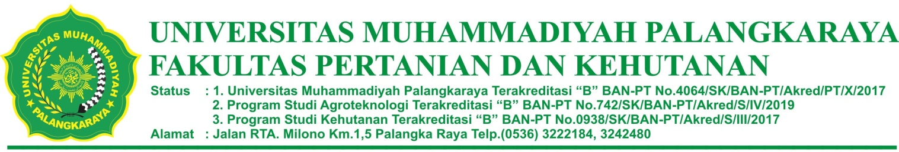

BERITA ACARA PRESENTASI HASIL MAGANG/PRAKTIK KERJA
TAHUN AKADEMIK 2021/2022

Telah dilaksanakan presentasi hasil kegiatan magang/praktik kerja bagi mahasiswa Program Studi Kehutanan Fakultas Pertanian dan Kehutanan Universitas Muhammadiyah Palangkaraya :
Hari / Tanggal :
Waktu :
Tempat :

Catatan dalam berita acara, selama presentasi hasil kegiatan magang/praktik kerja telah terjadi :
………………………………………………………………………………………………………………………………………………………………..…………………………………………………..………………………………………………………………………………………………………………………………………………………………..…………………………………………………..
Demikian berita acara ini dibuat untuk dipergunakan sebagaimana mestinya.

Palangka Raya, …………………….…2022
Dosen Pembimbing/Mentor

…………………………………

DAFTAR HADIR BERITA ACARA PRESENTASI HASIL KEGIATAN MAGANG/PRAKTIK

No. | Nama | NIM/NIP | Tanda Tangan
1. |  |  | 1 | 2
2.
3. |  |  | 3 | 4
4.
5. |  |  | 5 | 6
6.
7. |  |  | 7 | 8
8.
9. |  |  | 9 | 10
10.
11. |  |  | 11 | 12
12
13. |  |  | 13 | 14
14.
15. |  |  | 15 | 16
16.
17. |  |  | 17 | 18
18.
19. |  |  | 19 | 20
20.
21. |  |  | 21 | 22
22.
23. |  |  | 23 | 24
24.
25. |  |  | 25 | 26
26
27 |  |  | 27 | 28
28
29 |  |  | 29 | 30
30

